MOTIVOS DE ORAÇÃO
- PROJETO CONQUISTA 250: R$ 12.500,00 (FALTAM 4 PARCELAS)
- Programação 2016, Eleição de Ministérios e Redes, Curas, Reconciliações, Multiplicação de Células.
- Pelos pastores Mendes & Mírian e família: Jônatas, Jéssica, Ma. Mendes e Elias.
- Pela unidade com os pastores Mendes & Mírian, principalmente DPGs e liderança em geral.
- Pelas crianças, adolescentes, jovens, adultos e anciãos da igreja, repreendendo todo mal.
- Pelos desviados e pelos decididos de 2015, declarando reconciliação e integração.
- Pelo nosso país. Repreendendo e expulsando espíritos malignos que agem através da corrupção, impunidade, violência e morte.
- Pelas autoridades: Pastores Neri (Supervisor Distrital) & Jeanete, Jorge Balbi (Presidente Estadual) & Du Carmo, Fco. Montefusco (Presidente Nacional) & Regiane.
- Pelo MIV-MODELO IGREJA VENCEDORA, pelas gerações de discípulos e nossas células, declarando multiplicação.
- Pelos pastores aliados ao MIV: Enivaldo/Elma, Nonato/Priscila, Carlos/Dora(Boa Vista), Lelis/Jane (Rio), Jamaniel/Julimar (Vilhena), Romulo/Marluce.

TÍTULOS DAS MINISTRAÇÕES DE CADA UM DOS 17 DIAS:
l°dia-18/01-2ª. – Reconhecendo o avivamento
2°dia-19/01-3ª. – O equilibrio espiritual
3°dia-20/01-4ª. – Quando Deus envia o fogo
4°dia-21/01-5ª. – O acesso ao fluir do rio de Deus
5°dia-22/01-6ª. – O mover de Deus
6°dia-23/01-sáb – A onda do Espírito
7°dia-24/01-dom – Icabode – foi-se a glória de Deus
8°dia-25/01-2ª. – A intimidade da glória de Deus
9°dia-26/01-3ª. – A excelencia da glória
10°dia-27/01-4ª. – Mantendo a fome pela presença de Deus
11°dia-28/01-5ª. – Cativos pelo amor
12°dia-29/01-6ª. – Sinais dos que amam a Deus
13°dia-30/01-sáb – Amando a presença de Deus
14°dia-31/01-dom – O pentecostes
15°dia-01/02-2ª. – Princípios de uma vida pródiga
16°dia-02/02-3ª. – O irmão do filho pródigo
17°dia-03/02-4ª. – Fatores de crescimento espiritual

“Ore, como se tudo dependesse de Deus e trabalhe, como se tudo dependesse de você” (Joel Goldsmith).
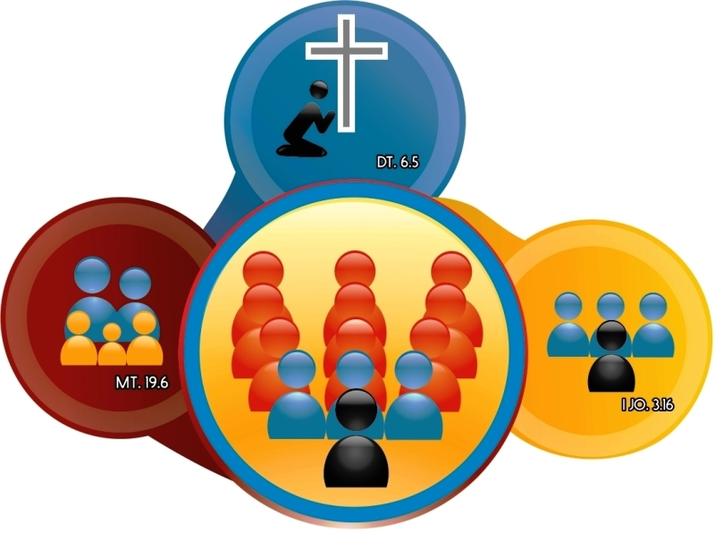
CAPELA CARISMÁTICA

=UMA COMUNIDADE EM CÉLULAS=

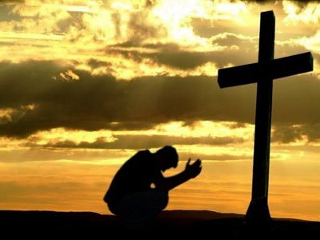

1º. DIA – 18/01/2016 – SEG
RECONHECENDO O AVIVAMENTO
RECONHECENDO O AVIVAMENTO
O Senhor Jesus deixou bem claro que, para termos um vinho novo, necessitamos de um odre igualmente novo. Odre e vinho nos falam dos dois aspectos da obra de Deus em sua Igreja no decorrer da história. O primeiro, o odre, nos fala da estrutura da Igreja e, por isso, aponta para os movimentos de reforma. O movimento da igreja em células, por exemplo, pode ser descrito como um movimento de reforma.
Mas de nada adianta termos odres vazios. Precisamos do vinho, o qual nos fala do derramar do Espírito Santo.
Seja com despertamentos ou avivamentos, Deus está movendo em nosso país e em todo o mundo. Deus nunca parou de mover em época alguma.
Há aspectos que caracterizaram todos os avivamentos do passado e, como Deus jamais muda, Ele continua agindo pelos mesmos princípios hoje.
Para que você partícipe do mover de Deus em sua geração, assuma uma postura de abertura para a multiforme maneira de Ele agir.
Podemos enumerar pelo menos sete fatores que nos ajudam a reconhecer o avivamento.
1. consciência da presença de deus
O primeiro e fundamental aspecto deve ser um senso profundo da presença de Deus. Durante um derramamento, a percepção das pessoas é que Deus se faz presente assombrosamente próximo em Sua santidade, bondade e poder. Antes de olhar qualquer manifestação, observe se há o selo da presença viva de Deus.
2. responsividade À palavra de deus
O senso da presença de Deus concede uma nova autoridade na minístração da Sua verdade. A mensagem que antes produzia apenas um impacto superficial agora alcança as pessoas no mais profundo do ser. Sempre que Deus se faz presente de uma forma poderosa, a Sua Palavra é liberada na mesma medida.
3. sensibilidade ao pecado
Em todas as épocas de avivamento ocorre uma profunda consciência de pecado entre as pessoas. Elas conseguem perceber quão pecaminosas são em si mesmas. Há uma nítida discriminação entre o santo e o profano. Se o Senhor está movendo em algum lugar, sempre haverá convicção de pecado no meio do povo; não é um mero interesse religioso ou exaltamento, mas um profundo pesar e arrependimento no coração.
4. VlDA EM COMUNIDADE
Amor e generosidade, unidade e alegria, segurança e ousadia, um espírito de oração e louvor e uma paixão para ganhar almas são marcas de uma vida em comunidade quando somos cheios do Espírito. Em um avivamento, a Igreja deixa de ser apenas um ajuntamento dominical e passa a ser um corpo vinculado mutuamente.
5. frutificação e testemunho
Todo avivamento sempre possui um transbordar de evangelismo e santidade. Os cristãos proclamam em palavras e em obras sua nova vida abundante. As almas são conquistadas e os valores cristãos começam a influenciar a sociedade.
6. perseguição
Todo avivamento veio acompanhado de perseguição. Algumas vezes essa perseguição era externa por parte da sociedade ou do governo, mas, na maior parte das vezes, a perseguição teve origem no próprio meio cristão, entre outras igrejas que não entraram no mover.
7. UMA PEDRA DE TROPEÇO
Em todo avivamento há algo que choca aqueles que vieram de movimentos anteriores. Penso que seja uma forma de Deus testar aqueles que entrarão no mover. Às vezes é um comportamento estranho, em outras há manifestações fora do comum, algumas vezes houve liturgias diferentes e até ensinos extravagantes. Naturalmente essas descrições são do ponto de vista daqueles que se escandalizam, porque do ponto de vista do Espírito os adjetivos seriam outros.
Esses sete aspectos estão presentes em todos os avivamentos da história. Naturalmente aconteceram muitas outras manifestações e cada avivamento teve a sua peculiaridade. Houve avivamentos com sinais e maravilhas, houve outros sem tais manifestações; aconteceram derramamentos com manifestações de choro, tremor, cair no espírito e risos, mas muitos outros não tiveram essas manifestações. Alguns dos avivamentos tiveram líderes fortes à frente, mas muitos foram amplos e sem nenhuma liderança especial. Alguns foram contidos em suas expressões, outros foram festivos e saltitantes, mas todos tiveram essas sete características presentes.
Estamos vivendo dias de despertamento. Oramos para que esse despertamento se transforme em um grande avivamento de proporções mundiais. Uma coisa temos hoje por certa: o mover de Deus nesses dias virá acompanhado com o odre da igreja em células. As células serão odres que conterão o vinho novo que é derramado sobre nós.
Que o Senhor nos capacite a ver o Seu mover e nos dê discernimento para distinguir a embriagues meramente humana daquela produzida pelo Espírito Santo.

Do livro “AVIVAMENTO PESSOAL” de Aluízio A. Silva (Pastor da Videira).

